Праздничный май 2019: как отдыхаем.

Выходные на майские праздники в 2019 году для многих граждан Российской Федерации, ожидаемые не менее чем большие выходные в декабре и январе, поскольку по своей продолжительности они приближаются к ним.
Именно в выходные и праздничные дни в мае многие открывают сезон отдыха на природе. В это же время плодотворная работа кипит у тех, кто имеет собственный дачный участок и занимается подготовкой огорода или непосредственной посадкой будущего урожая.

- Каким образом происходит перенос выходных в мае.

Как и раньше, в 2019 году Минтруд РФ решает, сколько дней отдыхать дополнительно. Если брать во внимание обычные выходные, то всего в мае будем отдыхать 13 дней!

- 1 мая – это день Труда и Весны. Выходные дни, связанные с празднованием этого дня, будут идти 5 дней:
- среда 1 мая станет началом такого мини-отпуска, так как это государственный праздник и официальный выходной;
- четверг 2 мая и пятница 3 мая должны быть рабочими днями, но чтобы не дробить рабочую неделю, на них перенесли выходные с 5 и 6 января;
- суббота 4 мая и воскресенье 5 мая – это обычные выходные дни.
- 9 мая – День Победы в Великой Отечественной войне. Этот день закреплен в качестве официального праздничного выходного дня на федеральном уровне в ст. 112 ТК РФ и в 2019 году он выпадает на четверг. На 9 мая мы будем отдыхать 4 дня:
- четверг 9 мая – официальный праздничный день;
- пятница 10 мая - сюда выходной перенесли с субботы 23 февраля;
- суббота 11 мая и воскресенье 12 мая - это обычные выходные дни.

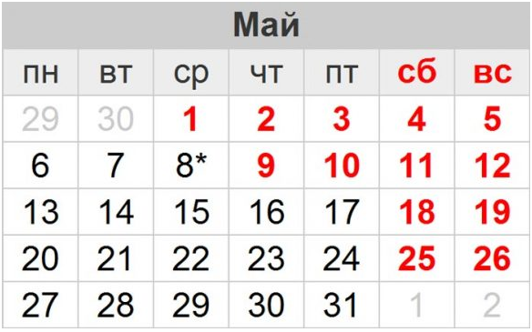

В связи с тем, что вторник 30 апреля и среда 8 мая являются рабочими предпраздничными днями, их продолжительность будет короче на один час, на основании ст.95 ТК РФ.
Наверняка для всех радостной новостью станет двухдневная рабочая неделя перед «весенними каникулами» для взрослых.

